# РГПУ им. А. И. Герцена

Самостоятельная работа №2

Выполнила: Шеховцова Е. Г.

**Инвариантная часть**

Задание 1: Разработать математическую модель и программную реализацию задачи по вычерчиванию произвольного числа треугольников, располагаемых внутри друг друга.

Код:

var xmid, ymid,a,b,c,d,e,a1,b1,c1,i,n:integer;

begin

n:=strtoint(Edit1.Text);

with PaintBox1.Canvas do begin

xmid := PaintBox1.Width div 2;

a:=0;

b:=PaintBox1.Height-1;

c:=PaintBox1.Width;

d:=xmid;

e:=0;

for i:=1 to n do

begin

Polygon([Point(a,b),Point(c,b),Point(d,e)]);

a1:=a;

c1:=c;

b1:=b;

a:=(d+a) div 2;

b:=(e+b) div 2;

c:=(d+c) div 2;

d:=(a1+c1) div 2;

e:=b1;

end;

end;

end;

Блок-схема:

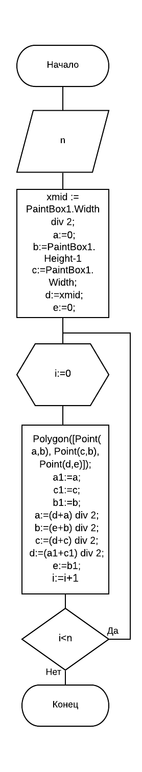

Скриншот:

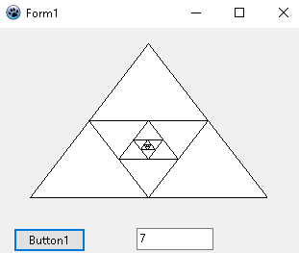

Задание 2: Разработайте программу для вычерчивания следующей последовательности отрезков прямых линий:

* из точки (1.0, 6.0) в точку (1.0, 1.0);
* из точки (1.0, 5.8) в точку (1.2, 1.0);
* из точки (1.0, 5.6) в точку (1.4, 1.0);
* .....
* из точки (1.0, 1.0) в точку (6.0, 1.0);

Код:

var xmid,ymid,i,k:integer;

begin

with PaintBox1.Canvas do begin

xmid := PaintBox1.Width div 2;

ymid := PaintBox1.Height div 2;

MoveTo(0,ymid);

LineTo(PaintBox1.Width,ymid);

MoveTo(xmid,0);

LineTo(xmid,PaintBox1.Height);

i:=10;

k:=60;

while(i<=60) do

begin

MoveTo(xmid+10,ymid-k);

LineTo(xmid+i,ymid-10);

k:=k-2;

i:=i+2;

end;

end;

end;

Блок-схема:

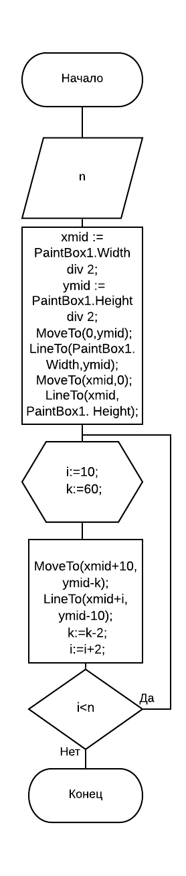

Скриншот:

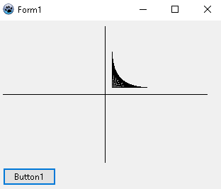

Задание 3: Разработать математическую модель и программную реализацию задачи по вычерчиванию 30 стрелок на окружности с центром в (x,y).

Код:

var xmid, ymid,k,n,i,znak:integer;

alpha:real;

begin

with PaintBox1.Canvas do begin

xmid := PaintBox1.Width div 2;

ymid := PaintBox1.Height div 2;

MoveTo(0,ymid);

LineTo(PaintBox1.Width,ymid);

MoveTo(xmid,0);

LineTo(xmid,PaintBox1.Height);

Ellipse(xmid - 20, ymid - 20, xmid + 20, ymid + 20);

alpha:=0;

znak:=1;

for i:= 1 to 10 do

begin

k:=round(20*sin(alpha));

n:=round(20*cos(alpha));

if (i>5) then

begin

znak:=-1

end

else

znak:=1;

MoveTo(xmid+k,ymid-n);

LineTo(xmid+k+20*znak, ymid-n+10*znak);

LineTo(xmid+k+20*znak-3*znak, ymid-n+10*znak-6*znak);

MoveTo(xmid+k+20*znak, ymid-n+10*znak);

LineTo(xmid+k+20*znak-3*znak, ymid-n+10*znak+3*znak);

alpha:=alpha+(360 div 10*3.14/180);

end;

end;

end;

Блок-схема:

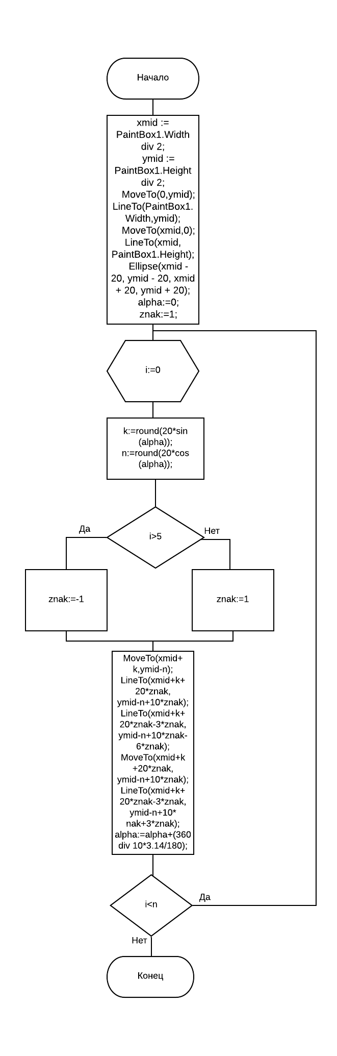

Скриншот:

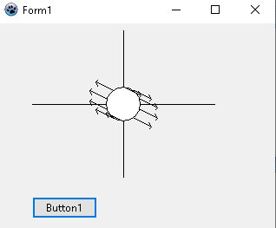

**Вариативная часть**

Задание 1: Решение задачи на отображение

Дан треугольник с координатами вершин. Смоделируйте вращение вокруг линии x=y.

Дан треугольник с координатами вершин. Смоделируйте вращение вокруг линии y=0.

Выполните и оформите, согласно требованиям, индивидуальное задание.

Математическая модель:

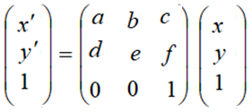

Код:

matrix = array [1..10, 1..10] of integer;

function TForm1.matrixMult(a,b,c:matrix;n, m :integer):matrix;

var i, j, k: integer;

begin

for i := 1 to m do

for j := 1 to m do begin

c[i,j] := 0;

for k := 1 to n do

c[i,j] := c[i,j] + a[i,k] * b[k,j];

end;

matrixMult:=c;

end;

procedure TForm1.Button1Click(Sender: TObject);

var xmid, ymid,x,y: integer;

alpha:real;

var a,b:matrix;

begin

with PaintBox1.Canvas do begin

xmid := PaintBox1.Width div 2;

ymid := PaintBox1.Height div 2;

MoveTo(0,PaintBox1.Height);

LineTo(PaintBox1.Width,0);

MoveTo(0,ymid);

LineTo(PaintBox1.Width,ymid);

MoveTo(xmid,0);

LineTo(xmid,PaintBox1.Height);

a[1,1]:=xmid+20; a[2,1]:=ymid+20; a[3,1]:=0;

a[1,2]:=xmid+80; a[2,2]:=ymid+20; a[3,2]:=0;

a[1,3]:=xmid+50; a[2,3]:=ymid+60; a[3,3]:=0;

MoveTo(a[1,1],a[2,1]);

LineTo(a[1,2],a[2,2]);

LineTo(a[1,3],a[2,3]);

LineTo(a[1,1],a[2,1]);

a[1,1]:=a[1,1]-xmid; a[2,1]:=ymid-a[2,1]; a[3,1]:=0;

a[1,2]:=a[1,2]-xmid; a[2,2]:=ymid-a[2,2]; a[3,2]:=0;

a[1,3]:=a[1,3]-xmid; a[2,3]:=ymid-a[2,3]; a[3,3]:=0;

b[1,1]:=-1; b[1,2]:=0; b[1,3]:=0;

b[2,1]:=0; b[2,2]:=-1; b[2,3]:=0;

b[3,1]:=0; b[3,2]:=0; b[3,3]:=1;

mt:=matrixMult(b,a,c,3,7);

mt[1,1]:=mt[1,1]+xmid; mt[2,1]:=ymid-mt[2,1]; c[3,1]:=0;

mt[1,2]:=mt[1,2]+xmid; mt[2,2]:=ymid-mt[2,2]; c[3,2]:=0;

mt[1,3]:=mt[1,3]+xmid; mt[2,3]:=ymid-mt[2,3]; c[3,3]:=0;

Pen.Color := clRed;

MoveTo(mt[1,1],mt[2,1]);

LineTo(mt[1,2],mt[2,2]);

LineTo(mt[1,3],mt[2,3]);

LineTo(mt[1,1],mt[2,1]);

b[1,1]:=1; b[1,2]:=0; b[1,3]:=0;

b[2,1]:=0; b[2,2]:=-1; b[2,3]:=0;

b[3,1]:=0; b[3,2]:=0; b[3,3]:=1;

mt:=matrixMult(b,a,c,3,7);

mt[1,1]:=mt[1,1]+xmid; mt[2,1]:=ymid-mt[2,1]; c[3,1]:=0;

mt[1,2]:=mt[1,2]+xmid; mt[2,2]:=ymid-mt[2,2]; c[3,2]:=0;

mt[1,3]:=mt[1,3]+xmid; mt[2,3]:=ymid-mt[2,3]; c[3,3]:=0;

Pen.Color := clRed;

MoveTo(mt[1,1],mt[2,1]);

LineTo(mt[1,2],mt[2,2]);

LineTo(mt[1,3],mt[2,3]);

LineTo(mt[1,1],mt[2,1]);

end;

end;

Блок-схема:

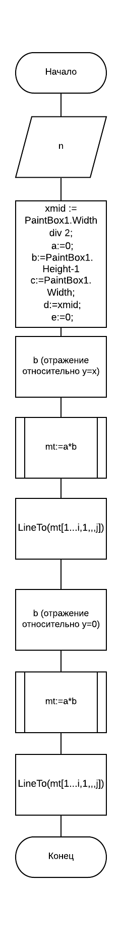

Скриншот:

